Stilrene produkter med nye funktioner
Bosch præsenterer en ny serie fritstående komfurer

Det er ofte svært at finde et fritstående komfur, som både er stilfuldt og samtidig har den nyeste teknologi. En blanding af flot design og ny teknologi har indtil nu været nemmere at finde hos indbyggede ovne og kogeplader. Men i Bosch’ helt ny serie af fritstående komfurer, fås de nyeste funktioner, et smart design samtidig med et lavt energiforbrug.

Indbygget stegetermometer
Komfurerne findes blandt andet også med et indbygget stegetermometer i ovnen, som er en kæmpe fordel for alle, som elsker at lave mad - både for den professionelle og i hjemmet. Indstil stegetermometeret på den ønskede temperatur, og når maden er klar, slukker ovnen sig selv.

Varmluftssystem i særklasse
Komfurerne sikrer med det optimale varmluftsystem, 3D varmluft Plus, en perfekt varmefordeling der gør, at ovnen kan bage helt jævnt i hele 3 niveauer samtidig. Ialt har ovnen otte forskellige varmefunktioner inkl. pizza-funktion, grill og optøning.

XXL ovnstørrelse
En anden fordel er størrelsen. De nye komfurer fås med XXL ovnstørrelse (67 liter) hvilket betyder, at du kan lave meget mad på samme tid - perfekt når du eksempelvis har et stort selskab til middag og fest.

Energivenlig
Bosch har som altid lagt stort vægt på, at produkterne skal have lavt energiforbrug, hvilket er godt for både miljøet og tegnebogen. Den nye serie komfurer er energimærket A-20%, hvilket vil sige at elforbruget er 20 % mindre end kravet til energiklasse A.
Eksklusivt design
Det er ikke bare ”indersiden” af komfurerne, der er blevet forbedret. De nye Bosch komfurer har også fået et nyt eksklusivt design. Ovnen har fået en blank, hvid farve, som giver et stilfuldt og eksklusivt look. Derudover er det muligt at benytte køkkenets egen sokkel foran komfuret for et ekstra gennemført udtryk.

Induktion
Komfurerne findes selvfølgelig med induktion, som modvirker spild af varme og dermed også sparer på energien. Lynhurtigt og lydløst varmer det elektromagnetiske felt kogezonen op, og du kan regulere varmen helt præcist. Induktionskogeplader er desuden særligt nemme at rengøre, da induktion varmer køkkengrejet op i stedet for hele kogepladen.

Bosch nye serie af fritstående komfurer findes nu i butikkerne.

Se mere information om Bosch fritstående komfurer på www.bosch-home.dk/komfurer

 | Produktnavn | Artikelnummer | Egenskaber |  | Vejledende pris
 | Eksempel på produkt i den nye serie: Bosch komfur,  glaskeramiske kogezoner | HCE764320U | - 4 kogezoner med Quick Therm for alle zoner  - XXL ovn (67 liter)  - Stegetermometer  - 3D Varmluft Plus  - 8 forskellige varmefunktioner |  | 8.895 kr.
 | Eksempel på produkt i den nye serie: Bosch komfur,  induktion | HCE778320U | - 4 induktionszoner med booster-funktion for alle zoner  - XXL ovn (67 liter)  - Stegetermometer  - 3D Varmluft Plus  - 8 forskellige varmefunktioner |  | 12.195 kr.
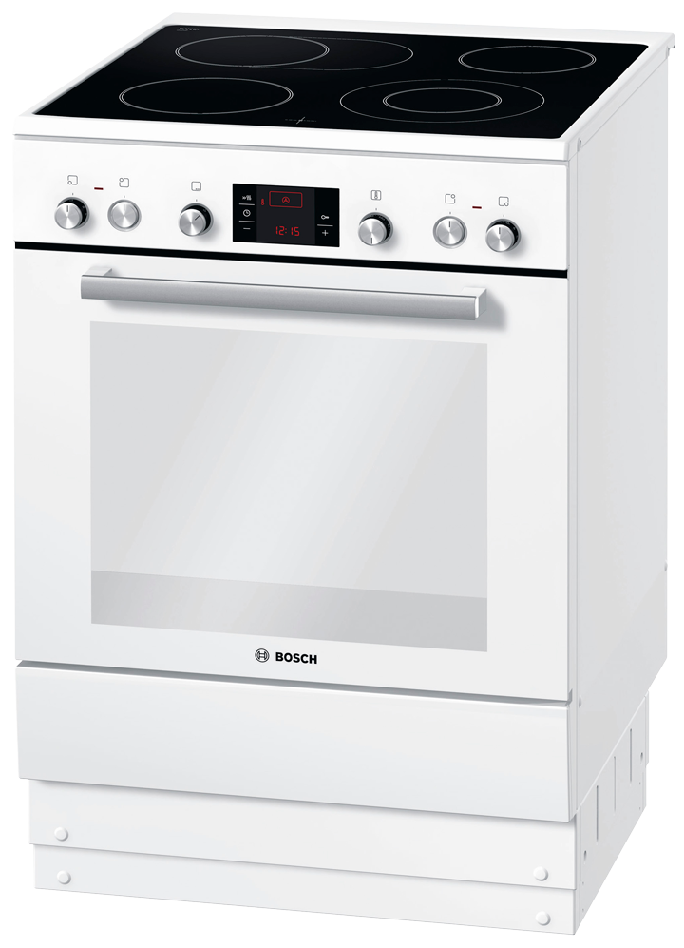
Billednummer 4325 og 4326 er eksempler på komfurer i den nye serie

Billeder kan downloades på www.bosch-home.com/dk under ”Billedarkiv”.

For yderligere produktinformation kontakt:
For praktiske spørgsmål og billeder kontakt:

Mette Ertel, BSH Hvidevarer Gitte Lund, Star PR,
Tlf: 4489 8581 Tlf. 5050 8202,
e-mail: mette.ertel@bshg.com e-mail:gitte.lund@starpr.dk

I mere end 75 år har Bosch været kendt for sin udvikling af brugervenlige og pålidelige hvidevarer af høj kvalitet. Tro mod grundlæggeren Robert Boschs mål om at skabe “technology for life”, har Bosch lagt vægt på, at produkterne skal gøre hverdagen lettere og forbedre livskvaliteten. I dag er Bosch et af de førende mærker indenfor hvidevarer i Europa, og produkterne, der spænder over alt fra køleskabe til køkkenmaskiner, sælges verden over. Jagten på kvalitet og teknologisk perfektion genspejles også i produkternes design. Princippet om at behandle mennesker og naturen med respekt, har været med fra begyndelsen og reflekteres i firmaets energieffektive, ressourcebevarende og bæredygtige produkter og processer. Bosch tilbyder kvalitet og perfekt teknologi, som gør livet nemmere.
For yderligere information, se: www.bosch-home.com/dk

